YUKI Algorithm test functions and images

$$f_{1}(\text{x})=f(x_{1},x_{2},...,x_{n})=\sum_{i=1}^{n}{x_{i}^{2}}$$ | Sphere | [-5.12 5.12] | 30
$f_{2}(x)=f(x_{1},...,x_{n})=\sum_{i=1}^{n}{ix_{i}^{2}}$ | Powell Sum | [-1 1] | 30
$$f_{3}(\text{x})=x_{1}+d{(\sum_{i=2}^{n}{x_{i}^{2}})}^{α}$$ | Powell Sum | [-5 5] | 30
$f_{4}(x)=\sum_{i=1}^{29}{(x_{i}^{2})^{(x_{i+1}^{2}+1)}}+(x_{i+1}^{2})^{(x_{i}^{2}+1)}$ | Brown | [-4 4] | 30
$f_{5}(x)=f(x_{1},...,x_{30})=-exp(-0.5\sum_{i=1}^{30}{x_{i}^{2}})$ | Exponential | [-2 2] | 30
$$f_{6}(x)=f(x_{1},...,x_{30})=exp(-\sum_{i=1}^{30}{(x_{i}/15 )^{10})}-2exp\left(-\sum_{i=1}^{30}{x_{i}^{2}}\right)\prod_{i=1}^{30}{cos^{2}\left(x_{i}\right)}$$ | Xin-She Yang N. 3 | [-10 10] | 30
$$f_{7}(x)=f_{7}(x_{1},...,x_{30})=\sum_{i=1}^{30}{x_{i}^{2}}+(\sum_{i=1}^{30}{0.5ix_{i}})^{2}+(\sum_{i=1}^{30}{0.5ix_{i}})^{4}$$ | Zakharov | [-10 10] | 30
$$f_{8}(x)=f(x_{1},...,x_{30})=\sum_{i=1}^{30}{|}x_{i}|$$ | Schwefel 2.20 | [-100 100] | 30
$$f_{9}(x)=f(x_{1},...,x_{30})=\max_{i=1,...,30}|x_{i}|$$ | Schwefel 2.21 | [-100 100] | 30
$f_{10}(x)=f(x_{1},...,x_{30})=\sum_{i=1}^{30}{|}x_{i}|+\prod_{i=1}^{30}{|}x_{i}|$ | Schwefel 2.22 | [-10 10] | 30

$f_{11}(x)=f_{11}(x_{1},...,x_{30})=\sum_{i=1}^{29}{[100(}x_{i+1}-{x_{i}}^{2})^{2}+{(x}_{i}-1)^{2}]$ | Rosenbrock | [-30 30] | 30
$$f_{12}(x)=f_{12}(x_{1},x_{2},...,x_{30})=\sum_{i=1}^{30}{{-x}_{i}sin(\sqrt{|x_{i}|})}$$ | Schwefel | [-500 500] | 30
$f_{13}(x)=f_{13}(x_{1},x_{2},...,x_{30})=\sum_{i=1}^{30}{{{[x}_{i}}^{2}}-10cos⁡(2πx_{i})+10]$ | Rastrigin | [-5.12 5.12] | 30
$$f_{14}(x)=f(x_{1},...,x_{30})=(\sum_{i=1}^{30}{|}x_{i}|)exp(-\sum_{i=1}^{30}{sin(x_{i}^{2})})$$ | Xin-She Yang N. 2 | [-6.28 6.28] | 30
$f_{15}(x)=f(x_{1},...,x_{30})=(\sum_{i=1}^{30}{sin^{2}(x_{i})}-e^{-\sum_{i=1}^{30}{x_{i}^{2}}})e^{-\sum_{i=1}^{30}{sin^{2}\sqrt{|x_{i}|}}}$ | Xin-She Yang N. 4 | [-10 10] | 30
$f_{16}(x)={[{(||\text{x}||^{2}-30)}^{2}]}^{α}+\frac{1}{n}(\frac{1}{2}||\text{x}||^{2}+\sum_{i=1}^{30}{x_{i}})+\frac{1}{2}$ | Happy Cat | [-2 2] | 30
$f_{17}(x)=f(x_{1}...x_{30})=1+\sum_{i=1}^{30}{sin^{2}(x_{i})}-0.1e^{(\sum_{i=1}^{30}{x_{i}^{2}})}$ | Periodic | [-10 10] | 30
$f_{18}(x)=f(x_{1},...,x_{30})=\sum_{i=1}^{30}{ix_{i}^{4}}+\text{random}[0,1]$ | Quartic | [-1.28 1.28] | 30
$f_{19}(x)=f(x_{1},...,x_{30})=\sum_{i=1}^{30}{\sum_{j=1}^{5}{jsin((j+1)x_{i}+j)}}$ | Shubert 3 | [-10 10] | 30
$f_{20}(x)=f(x_{1},…,x_{30})=1-cos(2π\sqrt{\sum_{i=1}^{D}{x_{i}^{2}}})+0.1\sqrt{\sum_{i=1}^{D}{x_{i}^{2}}}$ | Salomon | [-4 4] | 30

$$f_{21}(x,y)=2x^{2}-1.05x^{4}+\frac{x^{6}}{6}+xy+y^{2}$$ | Three-Hump Camel | [-2 2] | 2
${ f}_{22}(x,y)=-\frac{1+cos(12\sqrt{x^{2}+y^{2}})}{(0.5(x^{2}+y^{2})+2)}$ | Drop-Wave | [-5 5] | 2
$f_{23}(x,y)=100(y-x^{3})^{2}+(1-x)^{2}$ | Leon | [-2 2] | 2
${ f}_{24}(x,y)=(x+2y-7)^{2}+(2x+y-5)^{2}$ | Booth | [-10 10] | 2
$f_{25}(x,y)=0.26(x^{2}+y^{2})-0.48xy$ | Matyas | [-10 10] | 2
$$f_{26}(x,y)=(x+10)^{2}+(y+10)^{2}+e^{-x^{2}-y^{2}}$$ | Brent | [-20 0] | 2
$$f_{27}(x,y)=0.5+\frac{sin^{2}(x^{2}+y^{2})^{2}-0.5}{(1+0.001(x^{2}+y^{2}))^{2}}$$ | Schaffer N. 1 | [-50 50] | 2
$$f_{28}(x,y)=-200e^{-0.2\sqrt{x^{2}+y^{2}}}$$ | Ackley N. 2 | [-30 30] | 2
$$f_{29}(x,y)=x^{2}+2y^{2}-0.3cos(3πx)-0.4cos(4πy)+0.7$$ | Bohachevskyn N. 1 | [-100 100] | 2
$f_{30}(x,y)=0.5+\frac{cos^{2}(sin(|x^{2}-y^{2}|))-0.5}{(1+0.001(x^{2}+y^{2}))^{2}}$ | Schaffer N. 4 | [-100 100] | 2

$$f_{31}(x,y)=-\frac{\sin^{2}⁡(x-y)\sin^{2}⁡(x+y)}{\sqrt{x^{2}+y^{2}}}$$ | Keane | [-10 10] | 2
$f_{32 }(x,y)=sin^{2}(3πx)+(x-1)^{2}(1+sin^{2}(3πy))+(y-1)^{2}(1+sin^{2}(2πy))$ | Levi N. 13 | [-10 10] | 2
$$f_{33 }(x,y)=100\sqrt{|y-0.01x^{2}|}+0.01|x+10|$$ | Bukin N. 6 | [-15 5] | 2
$f_{34 }(x,y)=-|sin(x)cos(y)exp(|1-\frac{\sqrt{x^{2}+y^{2}}}{π}|)|$ | Holder-Table | [-10 10] | 2
$f_{35 }(x,y)=-0.0001(|sin(x)sin(y)exp(|100-\frac{\sqrt{x^{2}+y^{2}}}{π}|)|+1)^{0.1}$ | Cross-in-Tray | [-10 10] | 2
$$f_{36 }(x,y,z)=\frac{4}{3}(x^{2}+y^{2}-xy)^{0.75}+z$$ | Wolfe | [0 2] | 2
$$f_{37 }(x,y)=x^{2}+y^{2}+25(sin^{2}(x)+sin^{2}(y))$$ | Egg Crate | [-20 20] | 2
$$f_{38 }(x,y)=sin(x+y)+(x-y)^{2}-1.5x+2.5y+1$$ | McCormick | [-1.5 4] | 2
$$f_{39 }(x,y)={10}^{5}x^{2}+y^{2}-(x^{2}+y^{2})^{2}+{10}^{-5}(x^{2}+y^{2})^{4}$$ | Deckkers-Aarts | [-20 20] | 2
$f_{40 }(x,y)=|x^{2}+y^{2}+xy|+|sin(x)|+|cos(y)|$ | Bartels Conn | [-500 500] | 2

$$f_{41}=1e-3\left(\left\{\begin{matrix}f_{1}= Sphere Function \\ f_{2}=Griewank Function \\ f_{3}=Griewank Function\end{matrix}\right\}\right)$$  $$bias=\left[100,100,200 \right]$$  $$σ=[10,20,10]$$  $λ=[ 0.2,1,0.1]$ | [-5 5] | 2
$$f_{42}=1e-3\left(\left\{\begin{matrix}f_{1}= Ackley Function \\ f_{2}= Weierstrass Function \\ f_{3}=FEF8F2 Function\end{matrix}\right\}\right)$$  $$bias=\left[0,100,200 \right]$$  $$σ=[10,30,10]$$  $λ=[1,10,20]$ | [-5 5] | 2
$$f_{43}=e-3\left(\left\{\begin{matrix}f_{1}= Sphere Function \\ \begin{matrix}f_{2}= Griewank Function \\ f_{3}=Griewank Function\end{matrix} \\ f_{4}=Ackley Function\end{matrix}\right\}\right)$$  $$bias=\left[100,200,200,100 \right]$$  $$σ=[10,10,10,10]$$  $λ=[ 0.5,1,0.2,0.5]$ | [-5 5] | 2
$$f_{44}=e-4\left(\left\{\begin{matrix}f_{1}=FEF8F2 Function \\ \begin{matrix}f_{2}=FEF8F2 Function \\ f_{3}=Weierstrass Function\end{matrix} \\ f_{4}=Weierstrass Function\end{matrix}\right\}\right)$$  $$bias=\left[100,200,200,100 \right]$$  $$σ=[10,20,40,20]$$  $λ=[ 0.1,10,20,20]$ | [-5 5] | 2
$$f_{45}=e-3\left(\left\{\begin{matrix}f_{1}= Griewank Function \\ \begin{matrix}f_{2}=Griewank Function \\ f_{3}=Weierstrass Function\end{matrix} \\ \begin{matrix}\begin{matrix}f_{4}=Weierstrass Function \\ f_{5}= Sphere Function\end{matrix} \\ f_{6}= Sphere Function\end{matrix}\end{matrix}\right\}\right)$$  $$bias=\left[0,100,200,300,200,300 \right]$$  $$σ=[40,20,30,40,10,10]$$  $λ=[ 1,0.5,2,2,0.1,0.1]$ | [-5 5] | 2
$$f_{46}=e-3\left(\left\{\begin{matrix}f_{1}=FEF8F2 Function \\ \begin{matrix}f_{2}=FEF8F2 Function \\ f_{3}=Weierstrass Function\end{matrix} \\ \begin{matrix}\begin{matrix}f_{4}=Weierstrass Function \\ f_{5}=Griewank Function\end{matrix} \\ f_{6}= Griewank Function\end{matrix}\end{matrix}\right\}\right)$$  $$bias=\left[0,100,200,300,200,300 \right]$$  $$σ=[1,1,2,10,10,20]$$  $λ=[ 0.25,0.1,2,1,2,5]$ | [-5 5] | 2
$$f_{47}=e-3\left(\left\{\begin{matrix}f_{1}= Rastrigin Function \\ \begin{matrix}f_{2}=Rastrigin Function \\ f_{3}=Griewank Function\end{matrix} \\ \begin{matrix}\begin{matrix}f_{4}=Griewank Function \\ f_{5}= Sphere Function\end{matrix} \\ \begin{matrix}\begin{matrix}f_{6}=Sphere Function \\ f_{7}=Weierstrass Function\end{matrix} \\ f_{8}=Weierstrass Function\end{matrix}\end{matrix}\end{matrix}\right\}\right)$$  $$bias=\left[0,100,200,300,200,300,200,100 \right]$$  $$σ=[20,20,10,10,10,10,20,20]$$  $λ=[ 0.2,0.9,0.2,0.9,0.2,0.2,0.9,0.9]$ | [-5 5] | 2
$$f_{48}=e-3\left(\left\{\begin{matrix}f_{1}= Rastrigin Function \\ \begin{matrix}f_{2}=Rastrigin Function \\ f_{3}=FEF8F2 Function\end{matrix} \\ \begin{matrix}\begin{matrix}f_{4}=FEF8F2 Function \\ f_{5}= Weierstrass Function\end{matrix} \\ \begin{matrix}\begin{matrix}f_{6}= Weierstrass Function \\ f_{7}=Griewank Function\end{matrix} \\ f_{8}=Griewank Function\end{matrix}\end{matrix}\end{matrix}\right\}\right)$$  $$bias=\left[0,100,200,200,200,500,500,100 \right]$$  $$σ=[20,20,10,10,10,10,20,20]$$  $λ=[ 0.9,0.9,0.5,0.5,0.5,0.5,0.9,0.9]$ | [-5 5] | 2
$$f_{49}=e-3\left(\left\{\begin{matrix}f_{1}= Rastrigin Function \\ \begin{matrix}f_{2}=Rastrigin Function \\ f_{3}=Weierstrass Function\end{matrix} \\ \begin{matrix}\begin{matrix}f_{4}=Weierstrass Function \\ f_{5}=Griewank Function\end{matrix} \\ \begin{matrix}\begin{matrix}f_{6}= Griewank Function \\ f_{7}=Ackley Function\end{matrix} \\ \begin{matrix}\begin{matrix}f_{8}=Ackley Function \\ f_{9}=Sphere Function\end{matrix} \\ f_{10}=Shere Function\end{matrix}\end{matrix}\end{matrix}\end{matrix}\right\}\right)$$  $$bias=\left[0,100,200,300,200,300,300,400,400,500 \right]$$  $$σ=[1,1,1,10,10,2,20,20,10,2]$$  $$λ=[ 1,1,10,10,0.2,0.2,0.5,0.5,0.1,0.1]$$ | [-5 5] | 2
$$f_{50}=e-18\left(\left\{\begin{matrix}f_{1}= FEF8F2 Function \\ \begin{matrix}f_{2}=FEF8F2 Function \\ f_{3}=Sphere Function\end{matrix} \\ \begin{matrix}\begin{matrix}f_{4}=Sphere Function \\ f_{5}=Griewank Function\end{matrix} \\ \begin{matrix}\begin{matrix}f_{6}= Griewank Function \\ f_{7}=Ackley Function\end{matrix} \\ \begin{matrix}\begin{matrix}f_{8}=Ackley Function \\ f_{9}=Weierstrass Function\end{matrix} \\ f_{10}=Weierstrass Function\end{matrix}\end{matrix}\end{matrix}\end{matrix}\right\}\right)$$  $$bias=\left[0,100,200,300,200,300,300,100,100,100 \right]$$  $$σ=[1,1,1,2,2,2,1,2,2,1]$$  $$λ=[ 0.2,0.5,0.1,0.5,0.5,0.1,0.5,0.5,0.2,0.2]$$ | [-5 5] | 2

Best points
MeanBest
Absolute Best Point

Randomly generated points

Local search area

Focus
Explore

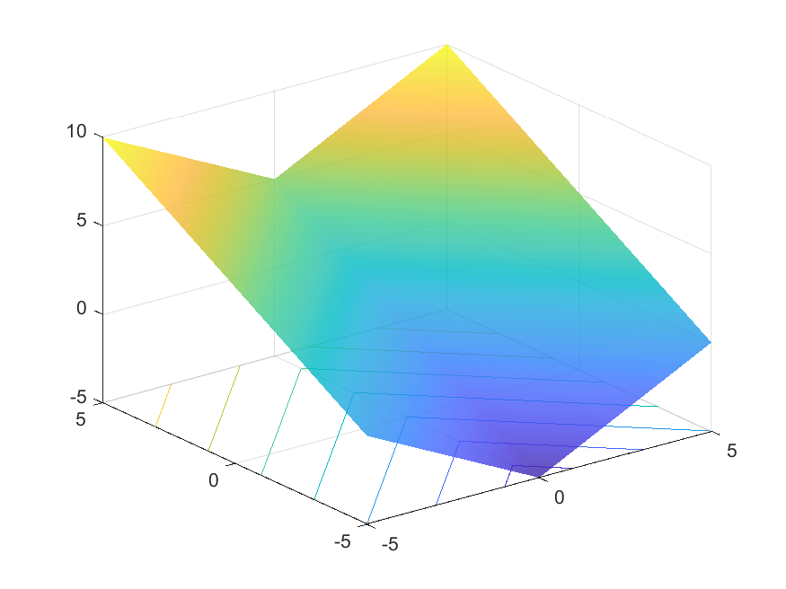F3 | 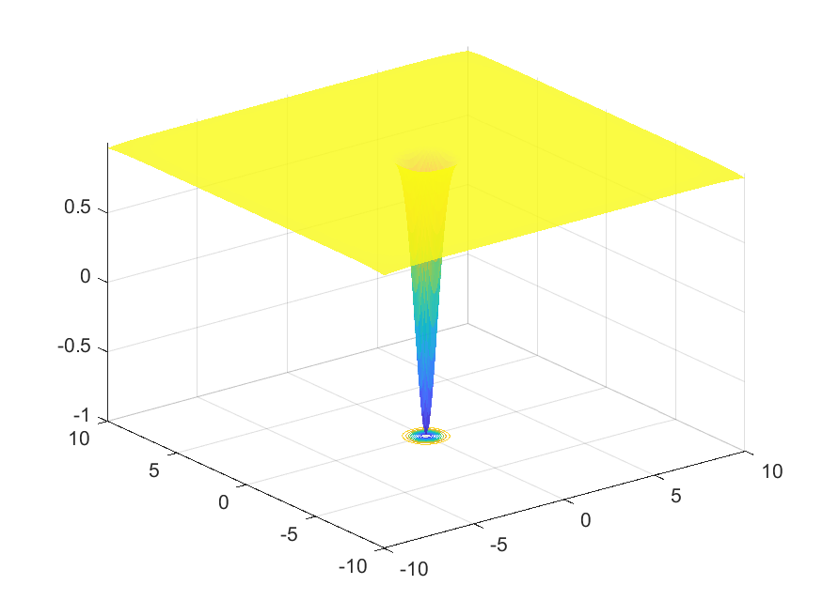F6 | 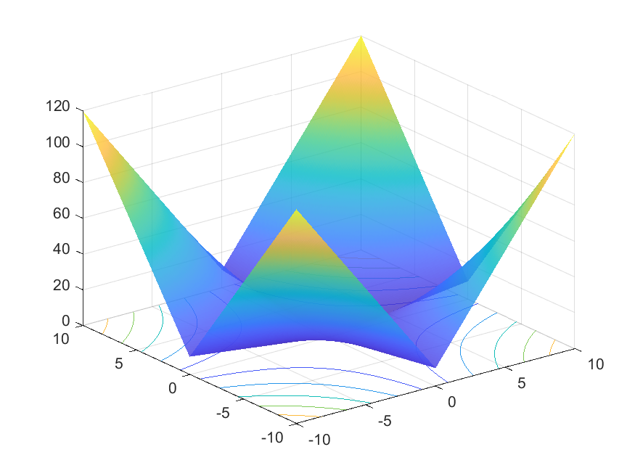F10
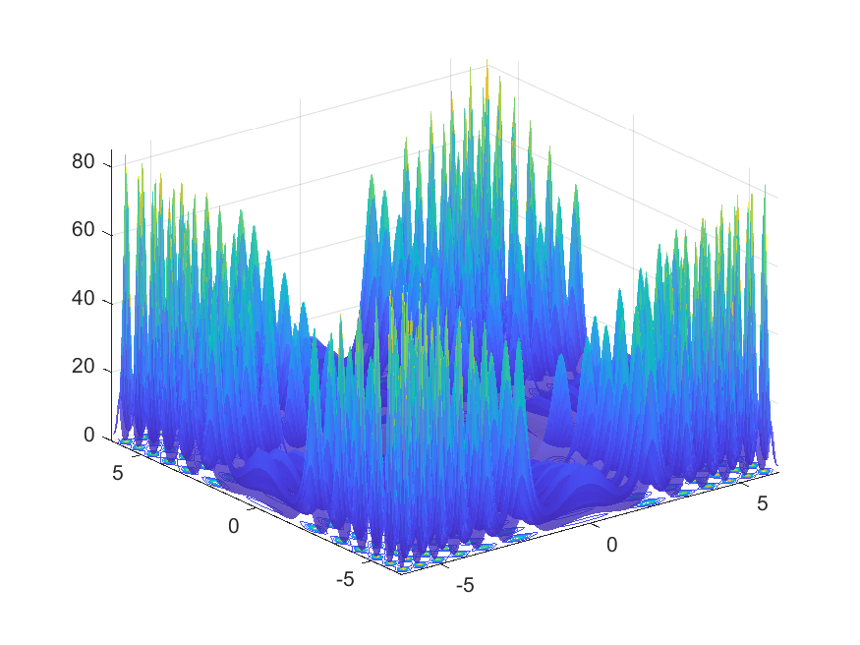F14 | 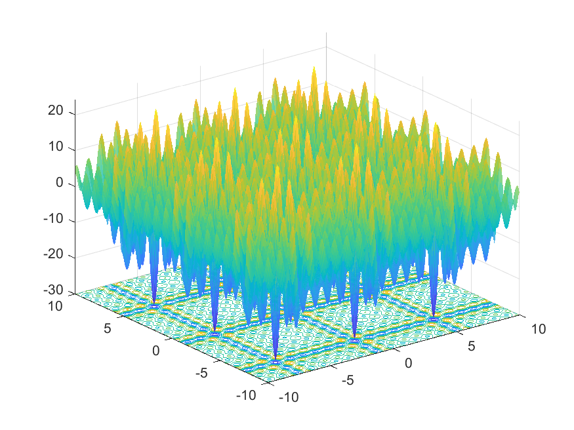F19 | 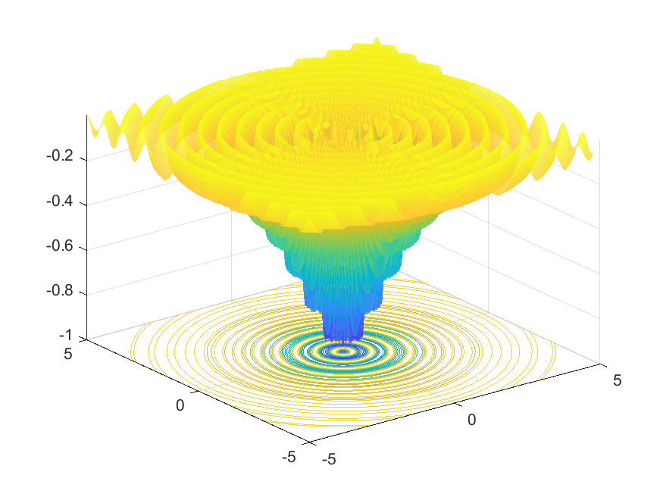F22
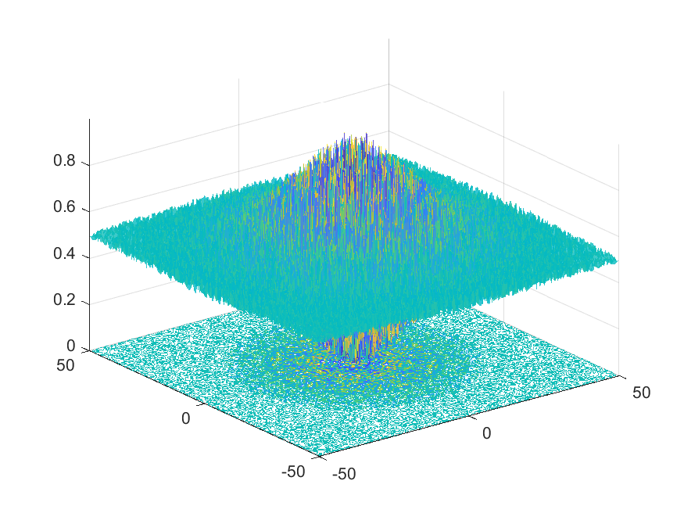F27 | 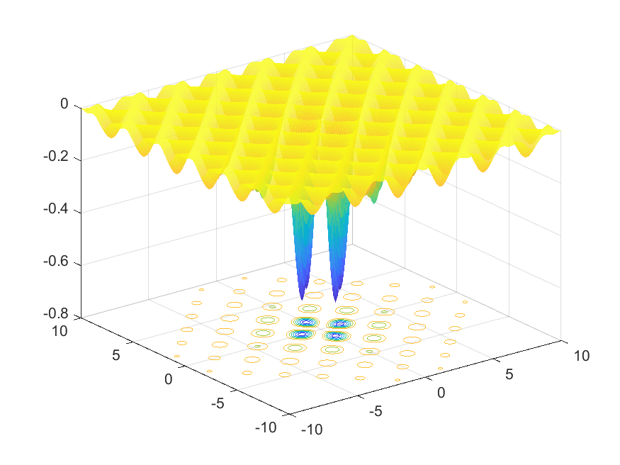F31 | 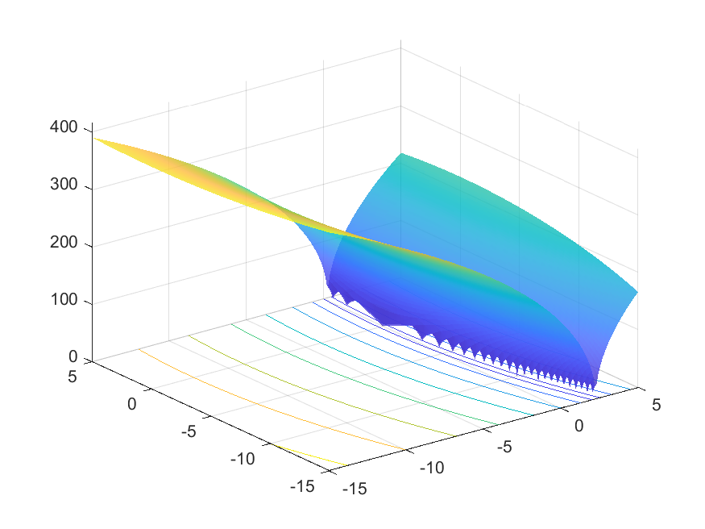F33
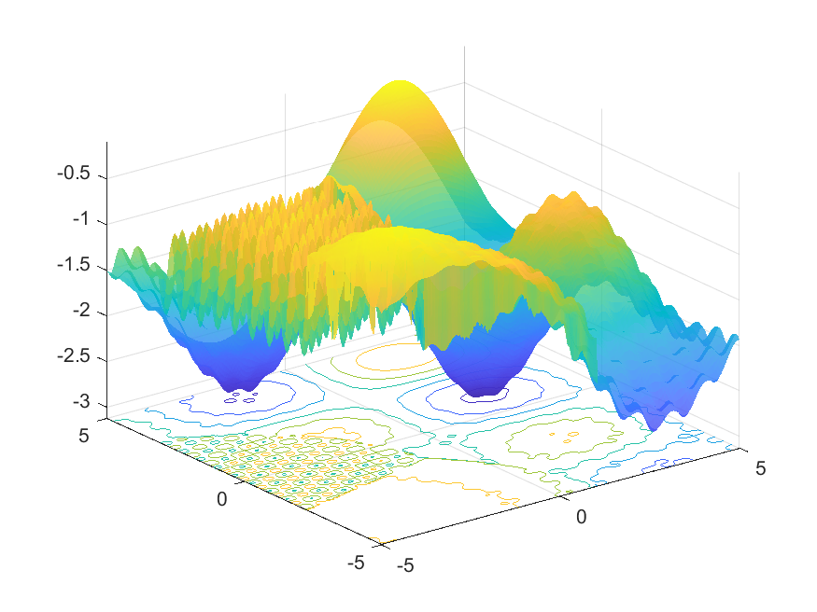F41 | 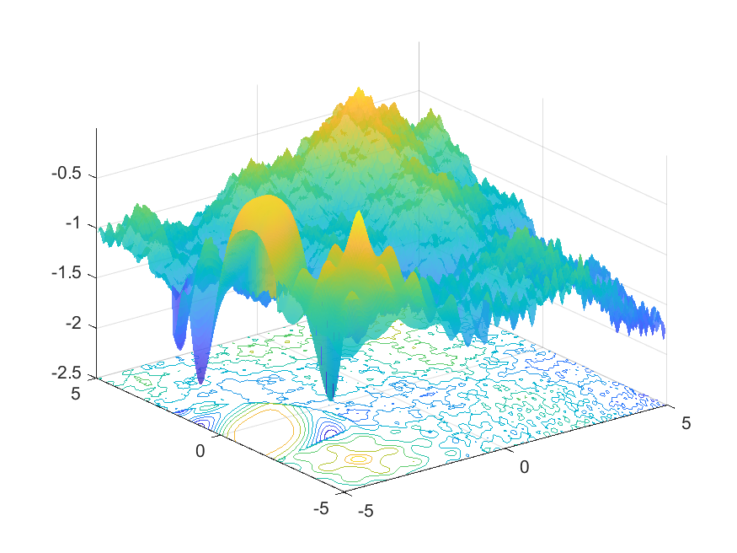F42 | 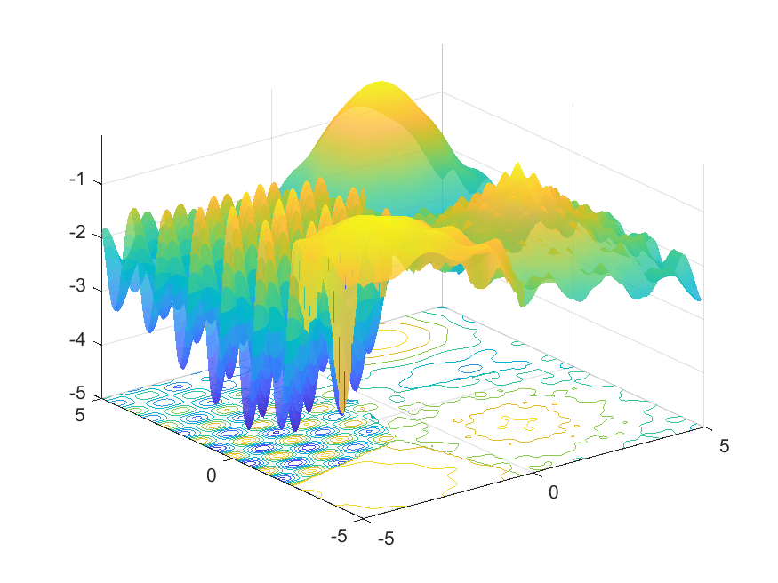F43
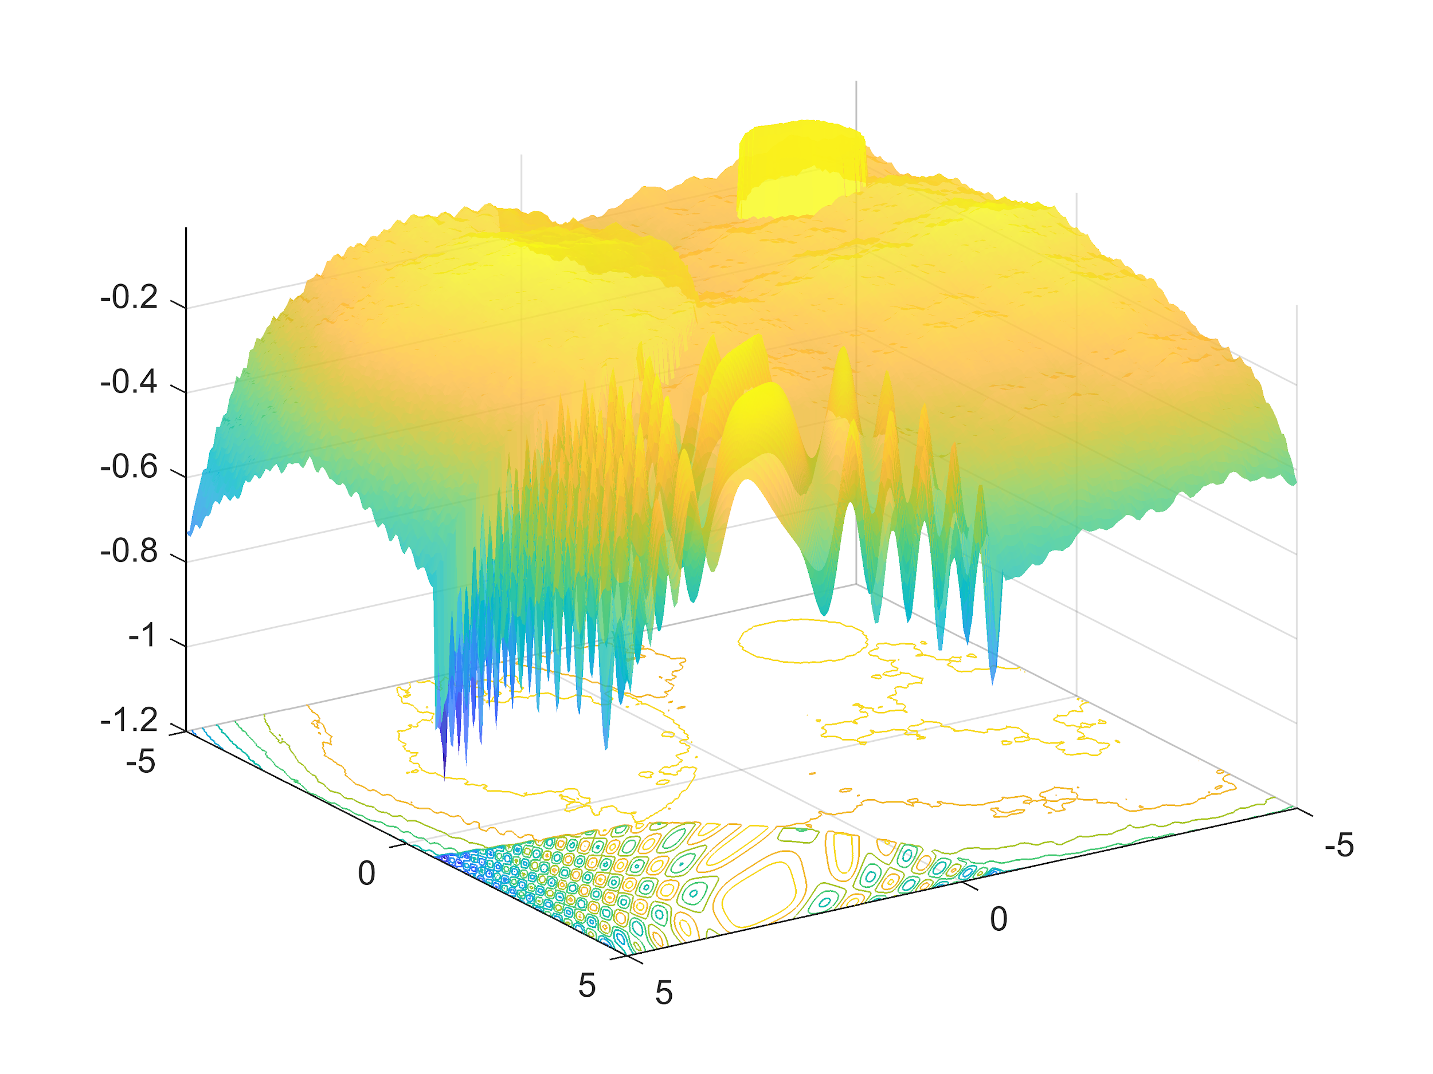F44 | 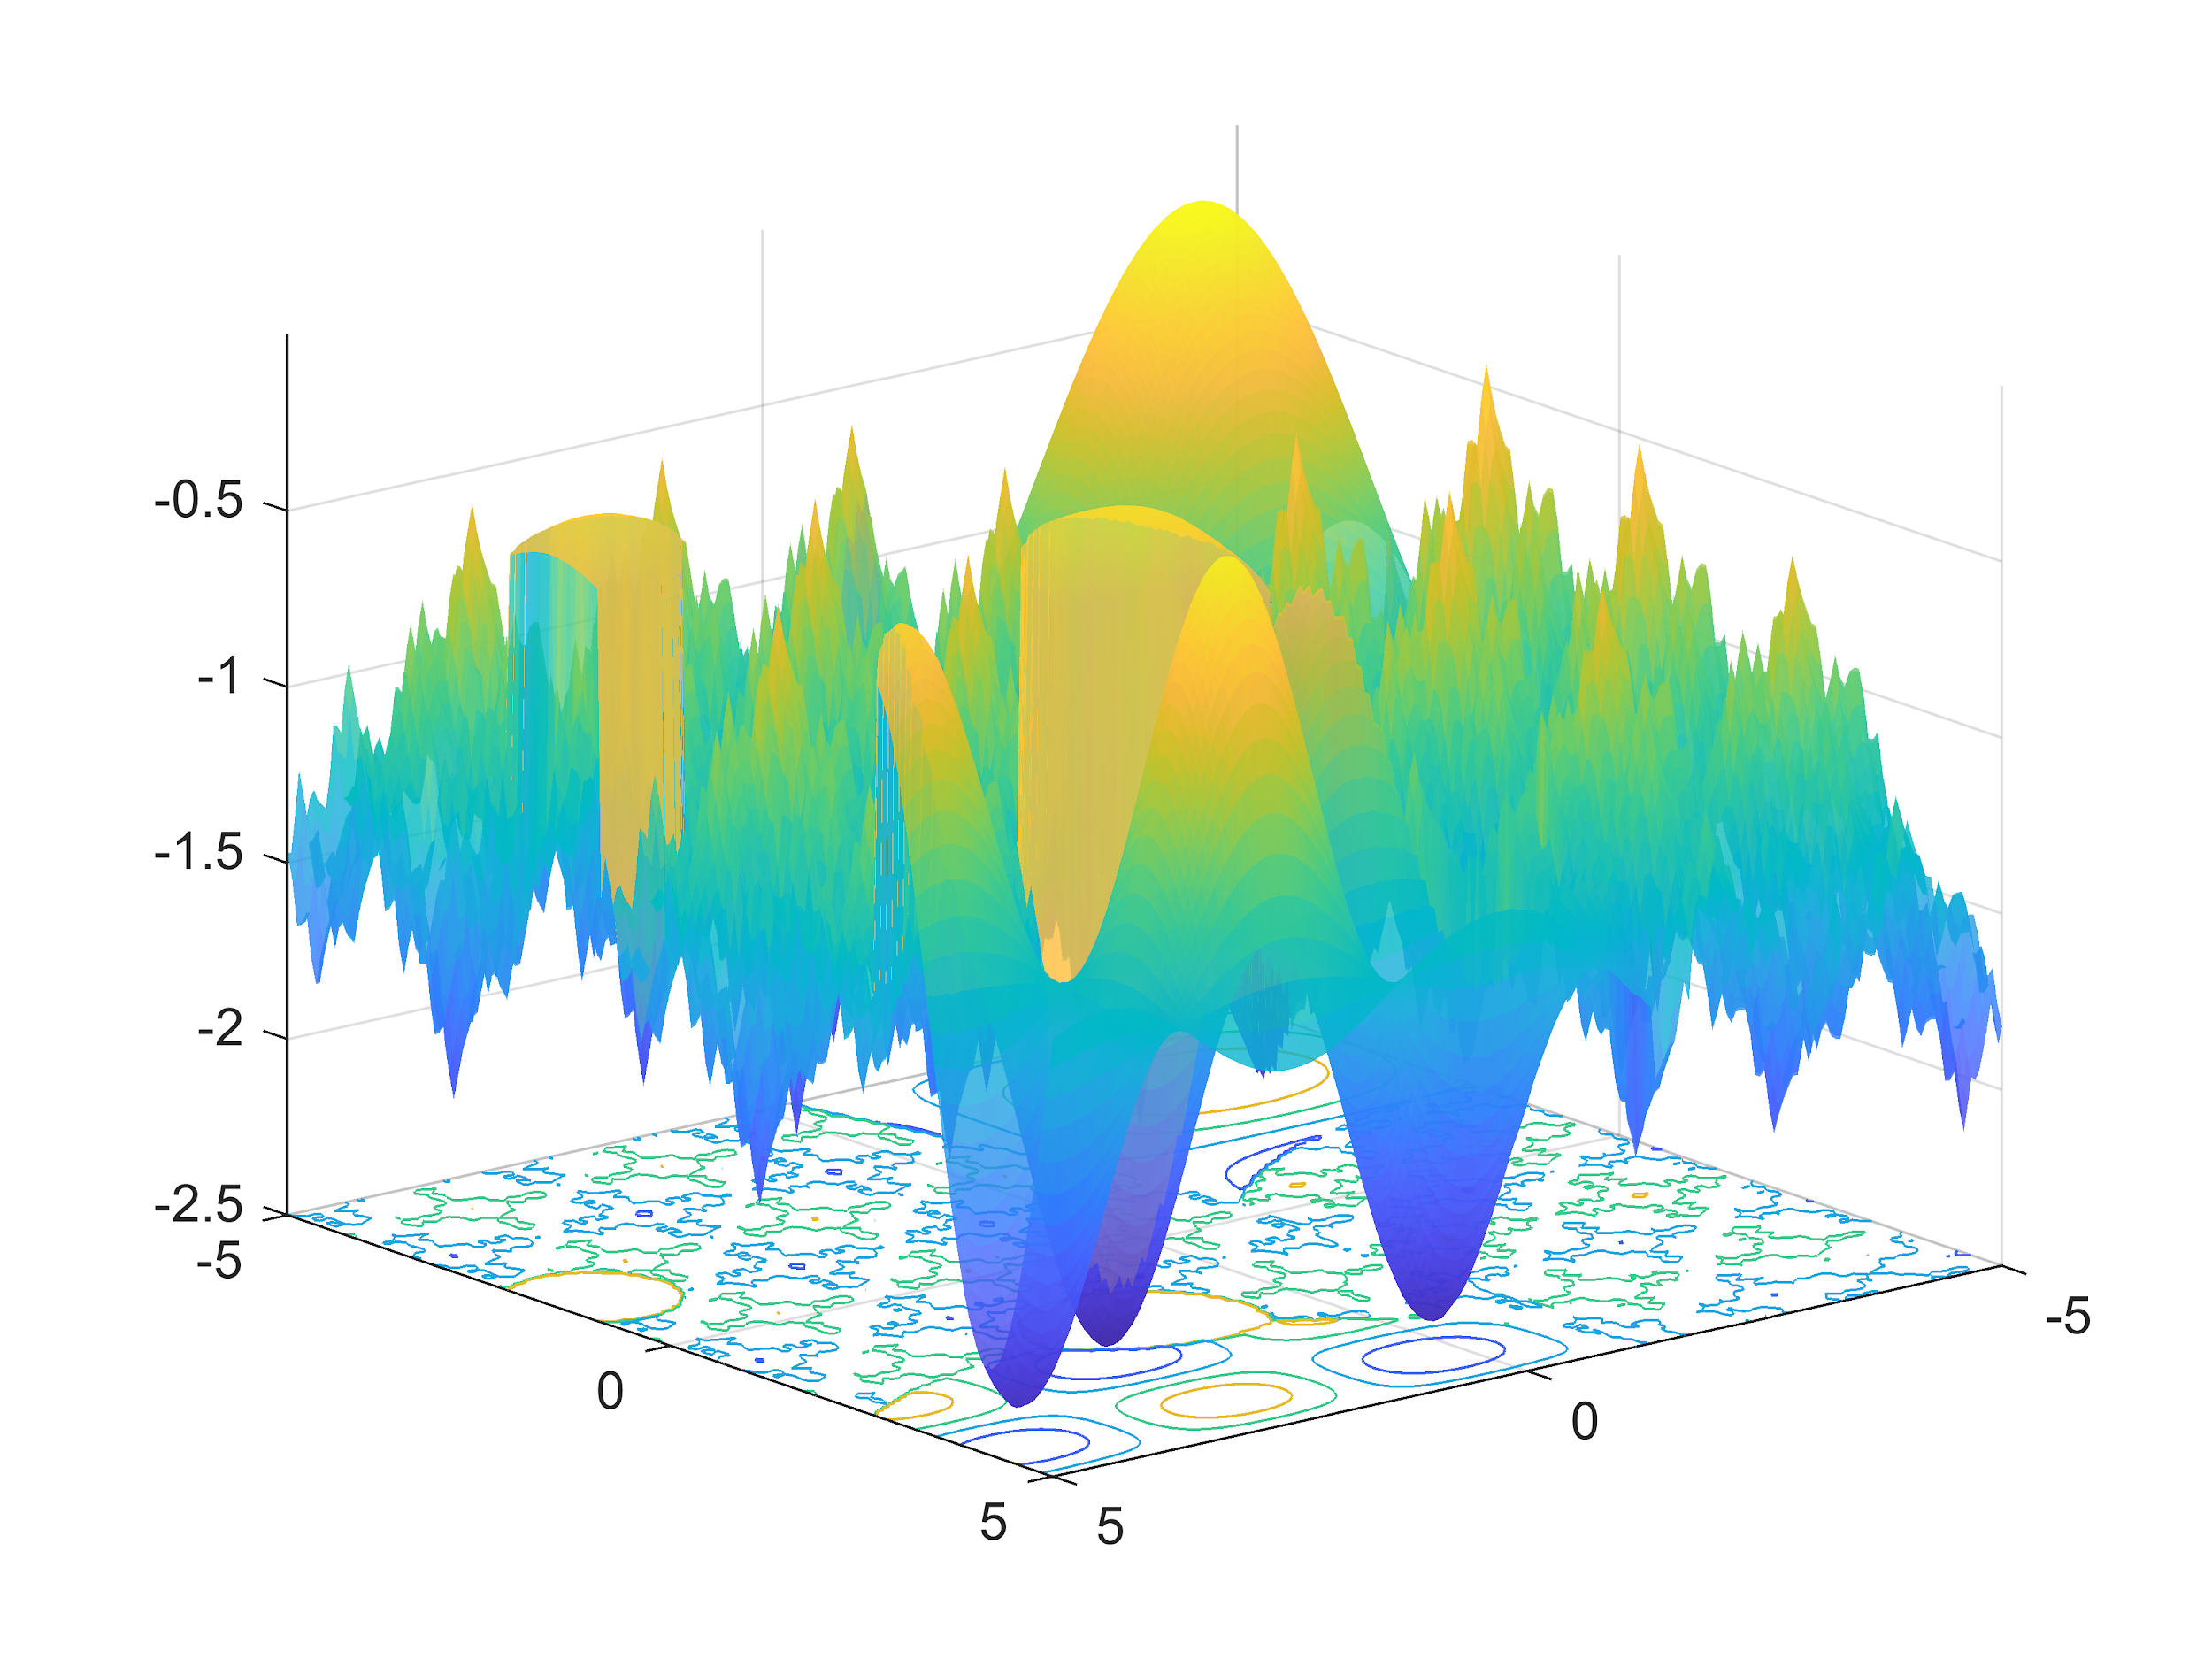F45 | 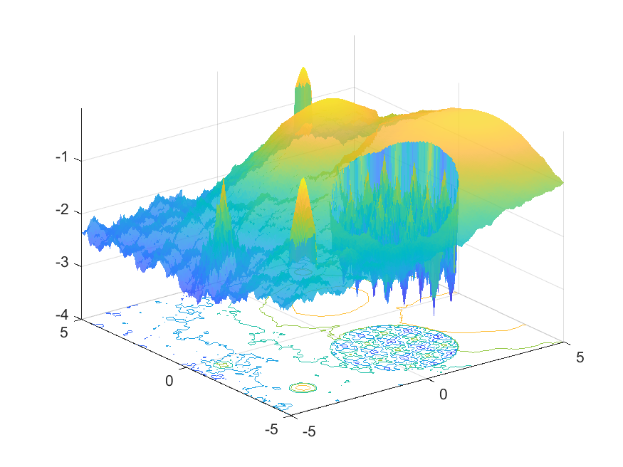F46
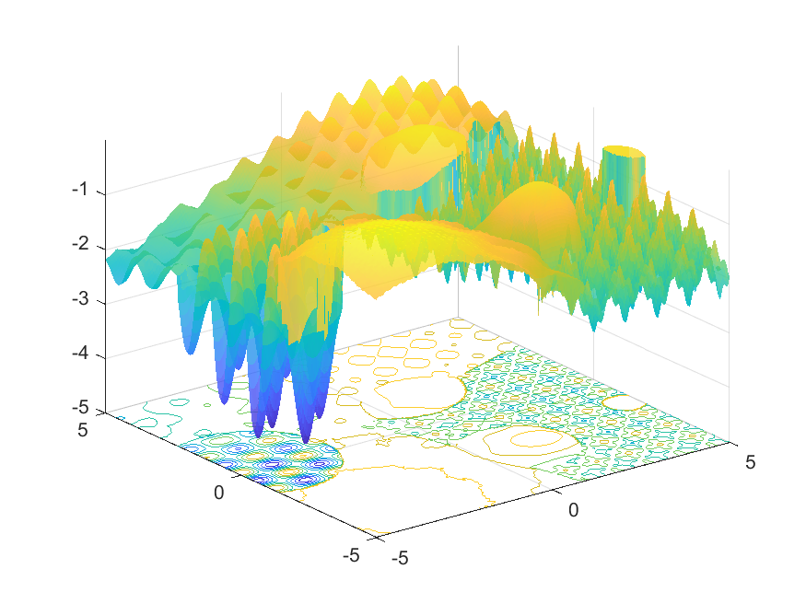F47 | 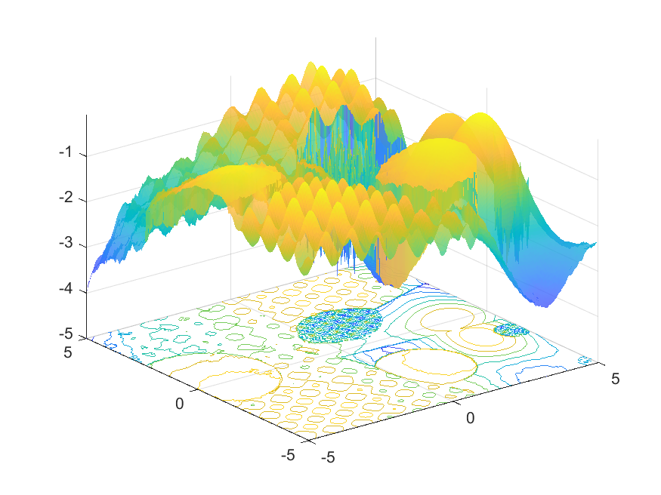F48 | 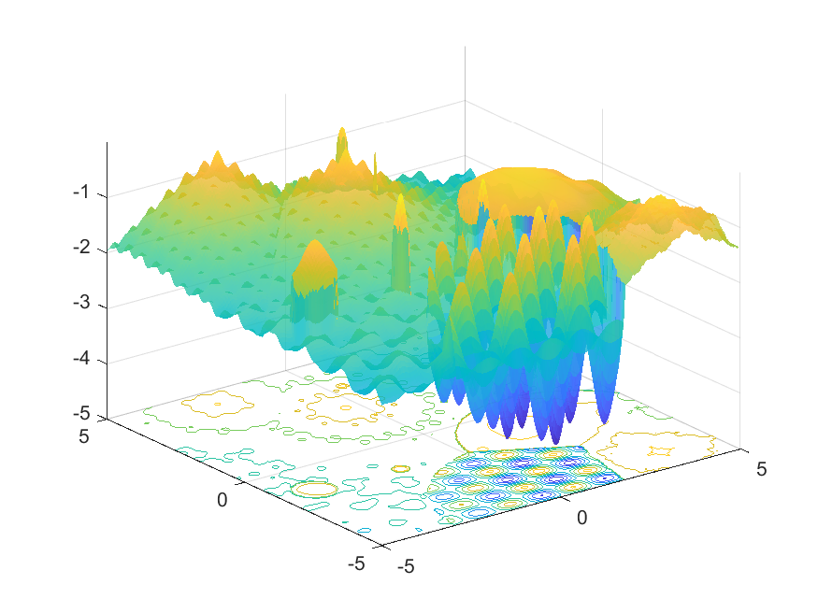F49
 | 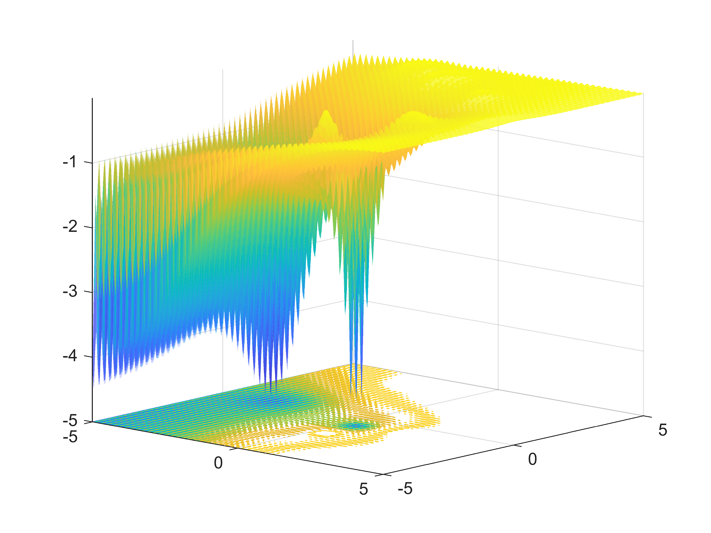F50

